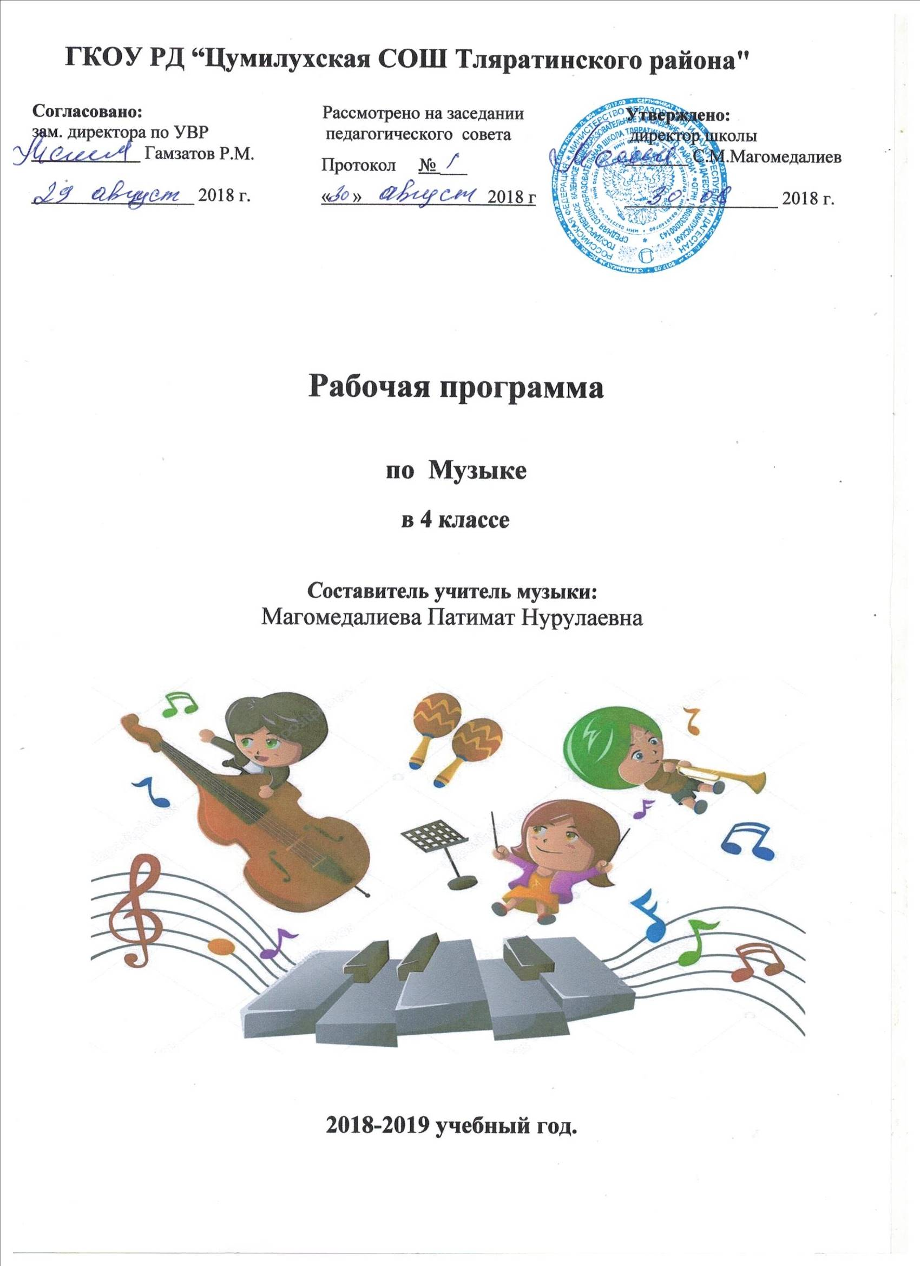

**Пояснительная записка**

Программа разработана на основе программы Е.Д.Критской и Г.П.Сергеевой «Музыка» (УМК Школа России). Издательство «Просвещение». 2015г.

1. Учебник «Музыка» 4 класс Критская Е.Д., Сергеева Г.П., Шмагина Т.С.; Издательство: «Просвещение» 2015-2017г.  
     
   **Планируемые результаты освоения учебного предмета**

**«Музыка». 4 класс**

**Предметными** результатами изучения музыки в 4 классе являются:

* формирование представления о роли музыки в жизни человека, в его духовно-нравственном развитии;
* формирование общего представления о музыкальной картине мира;
* знание основных закономерностей музыкального искусства на примере изучаемых музыкальных произведений;
* формирование основ музыкальной культуры, в том числе на материале музыкальной культуры родного края, развитие художественного вкуса и интереса к музыкальному искусству и музыкальной деятельности;
* формирование устойчивого интереса к музыке и различным видам (или какому-либо виду) музыкально-творческой деятельности; – умение воспринимать музыку и выражать свое отношение к музыкальным произведениям;
* умение эмоционально и осознанно относиться к музыке различных направлений: фольклору, музыке религиозной традиции, классической и современной; понимать содержание, интонационно-образный смысл произведений разных жанров и стилей;
* умение воплощать музыкальные образы при создании театрализованных и музыкально-пластических композиций, исполнении вокально-хоровых произведений, в импровизациях.

|  |  |
| --- | --- |
| **Четвероклассник научится** | **Четвероклассник получит**  **возможность научиться** |
| **Музыка в жизни человека** | |
| -воспринимать музыку различных жанров, размышлять о музыкальных произведениях как способе выражения чувств и мыслей человека, эмоционально, эстетически откликаться на искусство, выражая своё отношение к нему в различных видах музыкально-творческой деятельности; -ориентироваться в музыкально-поэтическом творчестве, в многообразии музыкального фольклора России, в том числе родного края, сопоставлять различные образцы народной и профессиональной музыки, ценить отечественные народные музыкальные традиции;  -воплощать художественно-образное содержание и интонационно-мелодические особенности профессионального и народного творчества (в пении, слове, движении, играх, действах и др.). | -реализовывать творческий потенциал, осуществляя собственные музыкально-исполнительские замыслы в различных видах деятельности;  -организовывать культурный досуг, самостоятельную музыкально-творческую деятельность, музицировать и использовать ИКТ в музыкальных играх. |
| **Основные закономерности музыкального искусства** | |
| -соотносить выразительные и изобразительные интонации, узнавать характерные черты музыкальной речи разных композиторов, воплощать особенности музыки в исполнительской деятельности на основе полученных знаний;  -наблюдать за процессом и результатом музыкального развития на основе сходства и различий интонаций, тем, образов и распознавать художественный смысл различных форм  построения музыки;  -общаться и взаимодействовать в процессе ансамблевого, коллективного (хорового и инструментального) воплощения различных художественных образов. | -реализовывать собственные творческие замыслы в различных видах музыкальной деятельности (в пении и интерпретации музыки, игре на детских элементарных музыкальных инструментах, музыкально-пластическом движении и импровизации);  -использовать систему графических знаков для ориентации в нотном письме при пении простейших мелодий;  -владеть певческим голосом как инструментом духовного самовыражения и участвовать в коллективной творческой деятельности при воплощении заинтересовавших его музыкальных образов. |
| **Музыкальная картина мира** | |
| -исполнять музыкальные произведения разных форм и жанров (пение, драматизация, музыкально-пластическое движение, инструментальное музицирование, импровизация и др.);  -определять виды музыки, сопоставлять музыкальные образы в звучании различных музыкальных инструментов, в том числе и современных электронных;  -оценивать и соотносить содержание и музыкальный язык народного и профессионального музыкального творчества разных стран мира. | -адекватно оценивать явления музыкальной культуры и проявлять инициативу в выборе образцов профессионального и музыкально-поэтического творчества народов мира;  -оказывать помощь в организации и проведении школьных культурно-массовых мероприятий, представлять широкой публике результаты собственной музыкально-творческой деятельности (пение, инструментальное музицирование, драматизация и др.), собирать музыкальные коллекции (фонотека, видеотека). |

**МЕТАПРЕДМЕТНЫЕ РЕЗУЛЬТАТЫ**  
**Регулятивные**

*Обучающийся научится:*

* самостоятельно организовывать свое рабочее место;
* следовать режиму организации учебной и внеучебной деятельности;
* определять цель учебной деятельности с помощью учителя и самостоятельно;
* определять план выполнения заданий на уроках, внеурочной деятельности, жизненных ситуациях под руководством учителя;
* соотносить выполненное задание с образцом, предложенным учителем;
* корректировать выполнение задания в дальнейшем;
* оценке своего задания по следующим параметрам: легко выполнять, возникли сложности при выполнении;
* формировать и удерживать учебную задачу, участвовать в коллективной работе;
* выбирать действия в соответствии с поставленной задачей и условиями ее реализации;
* использовать установленные правила в контроле способов решения задач.

**Познавательные**

*Обучающийся научится:*

* ориентироваться в учебнике: определять умения, которые будут сформированы на основе изучения данного раздела; определять круг своего незнания;
* отвечать на простые и сложные вопросы учителя, самим задавать вопросы, находить нужную информацию в учебнике;
* сравнивать и группировать предметы, объекты по нескольким основаниям; находить закономерности; самостоятельно продолжать их по установленном правилу;
* подробно пересказывать прочитанное или прослушанное; составлять простой план;
* определять, в каких источниках можно найти необходимую информацию для выполнения задания;
* находить необходимую информацию, как в учебнике, так и в словарях в учебнике;
* наблюдать и делать самостоятельные простые выводы;
* использовать общие приёмы решения исполнительской задачи, формировать целостную художественную картину мира;
* читать простое схематическое изображение, понимать содержание рисунка и соотносить его с музыкальными впечатлениями;
* узнавать, называть и определять героев музыкального произведения.

**Коммуникативные**

*Обучающийся научится:*

* участвовать в диалоге; слушать и понимать других, высказывать свою точку зрения на события, поступки.
* оформлять свои мысли в устной и письменной речи с учетом своих учебных и жизненных речевых ситуаций.
* читать вслух и про себя тексты учебников, других художественных и научно-популярных книг, понимать прочитанное.
* выполняя различные роли в группе, сотрудничать в совместном решении проблемы (задачи);
* формировать способность встать на позицию другого человека;
* понимать сходство и различие разговорной и музыкальной речи;
* договариваться о распределении функций и ролей в совместной деятельности, задавать вопросы, строить понятные для партнера высказывания.

**Личностные результаты**

*У обучающегося будут сформированы:*

* основы российской гражданской идентичности, чувство гордости за свою Родину, российский народ и историю России, осознание своей этнической и национальной принадлежности;
* целостный, социально ориентированный взгляд на мир в его органичном единстве и разнообразии природы, культур, народов и религий;
* уважительное отношение к культуре других народов;
* эстетические потребности, ценности и чувства;
* мотивы учебной деятельности и личностный смысл учения, навыки сотрудничества с учителем и сверстниками;
* этические чувства доброжелательности и эмоционально-нравственной отзывчивости, понимания и сопереживания чувствам других людей.

**2.Содержание учебного предмета «Музыка»**

**Содержание программы** предмета «Музыка» в 4 классе направлено на постижение закономерностей возникновения и развития музыкального искусства в его связях с жизнью, разнообразия форм его проявления и бытования в окружающем мире, специфики воздействия на духовный мир человека на основе проникновения в интонационно-временную природу музыки, ее жанрово-стилистические особенности.Виды музыкальной деятельности разнообразны и направлены на реализацию принципов развивающего обучения в массовом музыкальном образовании и воспитании.  
Эмоциональное восприятие музыки, размышление о ней и воплощение образного содержания в исполнении дают возможность овладевать приемами сравнения, анализа, обобщения, классификации различных явлений музыкального искусства, что формирует у младших школьников универсальные учебные действия.

|  |  |  |
| --- | --- | --- |
| **№** | **Содержание материала** | **Кол - во часов** |
| **1.** | **Россия-Родина моя.**  Красота родной земли, человека в народной музыке и сочинениях русских композиторов. Общность интонаций народного и композиторского музыкального творчества. Тайна рождения песни. Многообразие жанров народных песен: колыбельная, плясовая, солдатская, трудовая, лирическая, хороводная и др.; особенности интонаций, ритмов, композиционного строения, манеры исполнения. Лирические образы музыки С. Рахманинова (инструментальный концерт, вокализ), патриотическая тема в музыке М. Глинки (опера), С. Прокофьева (кантата). Звучащие картины. Вокальные импровизации на заданный текст. | **5** |
| **2.** | **День, полный событий.**  «В краю великих вдохновений…». Один день с А. С. Пушкиным. Михайловское: музыкально-поэтические образы природы, сказок в творчестве русских композиторов (П. Чайковский. М. Мусоргский. Н. Римский-Корсаков, Г. Свиридов и др.). Многообразие жанров народной музыки. Святогорский монастырь: колокольные звоны. Тригорское: Музыкально-литературные вечера - романсы, инструментальное музицирование (ансамбль, дуэт). Музыкальность поэзии А. Пушкина. | **4** |
| **3.** | **О России петь, что стремиться в храм.**  Нравственные подвиги святых земли Русской (княгиня Ольга, князь Владимир, князь Александр Невский, преподобные Сергий Радонежский и Илья Муромец), их почитание и восхваление. Святые Кирилл и Мефодий — создатели славянской письменности. Религиозные песнопения: стихира, тропарь, молитва, величание; особенности мелодики, ритма, исполнения. Праздники Русской православной церкви: Пасха – «праздник праздников, торжество торжеств». Церковные и народные традиции праздника. Образ светлого Христова Воскресения в музыке русских композиторов. | **7** |
| **4.** | **Гори, гори ясно, чтобы не погасло!**  Народная песня - летопись жизни народа и источник вдохновения композиторов разных стран и эпох. Сюжеты, образы, жанры народных песен. Музыка в народном стиле. Приемы развития: повтор, контраст, вариационность, импровизационность. Единство слова, напева, инструментального наигрыша, движений, среды бытования в образцах народного творчества. Устная и письменная традиция сохранения и передачи музыкального фольклора. Музыкальные инструменты России: балалайка, гармонь, баян и др. Оркестр русских народных инструментов. Мифы, легенды, предания, сказки о музыке и музыкантах. Вариации в народной и композиторской музыке. Церковные и народные праздники на Руси: Троица. Икона «Троица» А. Рублева. | **5** |
| **5.** | **В концертном зале.**  Различные жанры и образные сферы вокальной (песня, вокализ, романс, баркарола), камерной инструментальной (квартет, вариации, сюита, соната) и симфонической музыки (симфония, симфоническая увертюра). Особенности музыкальной драматургии (сочинения Л. Бородина. П. Чайковского, С. Рахманинова. Л. Бетховена). Интонации народной музыки в творчестве Ф. Шопена (полонезы, мазурки, вальсы, прелюдии), М. Глинки (баркарола, хота). Музыкальные инструменты: виолончель, скрипка. Симфонический оркестр. Известные дирижеры и исполнительские коллективы. | **3** |
| **6.** | **В музыкальном театре.**  События отечественной истории в творчестве М. Глинки, М. Мусоргского, С. Прокофьева. Опера. Музыкальная тема - характеристика действующих лиц. Ария, речитатив, песня, танец и др. Линии драматургического развития действия в опере. Основные приемы драматургии: контраст, сопоставление, повтор, вариантность. Балет. Особенности развития музыкальных образов в балетах Л. Хачатуряна, И. Стравинского. Народные мотивы и своеобразие музыкального языка. Восточные мотивы в творчестве русских композиторов. Орнаментальная мелодика. Жанры легкой музыки: оперетта, мюзикл. Особенности мелодики, ритмики, манеры исполнения. | **5** |
| **7.** | **Чтоб музыкантом быть, так надобно уменье.**  Произведения композиторов-классиков (С. Рахманинов, Н. Римский-Корсаков. Ф. Шопен) и мастерство известных исполнителей (С. Рихтер. С. Лемешев. И. Козловский. М. Ростропович и др.). Сходство и различия музыкального языка разных эпох, композиторов, народов. Музыкальные образы и их развитие в разных жанрах (прелюдия, этюд, соната, симфоническая картина, сюита, песня и др.). Интонационная выразительность музыкальной речи. Музыкальные инструменты: гитара. Классические и современные образцы гитарной музыки (народная песня, романс, шедевры классики, джазовая импровизация, авторская песня). Обработка. Переложение. Импровизация. Образы былин и сказок в произведениях Н. Римского-Корсакова. Образ Родины в музыке М. Мусоргского. | **5** |

**3.Тематическое планирование с указанием количества часов на освоение каждой темы**.

|  |  |  |
| --- | --- | --- |
| **№** | **Содержание материала** | **Кол - во часов** |
| 1. | Россия-Родина моя. | 5 |
| 2. | День, полный событий. | 4 |
| 3. | О России петь, что стремиться в храм!  *Промежуточное тестирование: Обобщение по темам первого полугодия.* | 7 |
| 4. | Гори, гори ясно, чтобы не погасло! | 5 |
| 5. | В концертном зале. | 3 |
| 6. | В музыкальном театре. | 5 |
| 7. | Чтоб музыкантом быть, так надобно уменье. *Контрольная работа за год. Обобщение пройденного за курс 4 класса.* | 5 |
|  | *Итого:* | 34 |

**Календарно - тематический план по музыке в 4 классе**

**на 2018-2019 учебный год.**

|  |  |  |  |  |
| --- | --- | --- | --- | --- |
| **№ п\п** | **Наименование тем** | **Кол-во часов**  **по теме** | **Дата**  **план** | **Дата**  **факт** |
| **Раздел 1. «Россия-Родина моя» (5ч)** | | | | |
| **1.** | Мелодия. «Ты запой мне ту песню». | 1 |  |  |
|  | «Чего не выразишь словами…». | 1 |  |  |
|  | Как сложили песню. «Ты откуда, русская, зародилась музыка?». | 1 |  |  |
|  | «Я пойду по полю белому…». | 1 |  |  |
|  | «На великий праздник собралася Русь!». | 1 |  |  |
| **Раздел 2. «День, полный событий» (4ч)** | | | | |
|  | Святые земли Русской. | 1 |  |  |
|  | Великий князь Владимир, княгиня Ольга. | 1 |  |  |
|  | Илья Муромец. Кирилл и Мефодий. | 1 |  |  |
|  | Праздник праздников, торжество торжеств. Светлый праздник. *Обобщенный урок по темам: «Россия- Родина моя» и «День, полный событий».* | 1 |  |  |
| **Раздел 3. «О России петь, что стремиться в храм» (7ч)** | | | | |
|  | Приют спокойствия, трудов и вдохновения… | 1 |  |  |
|  | Зимнее утро. | 1 |  |  |
|  | Зимний вечер. | 1 |  |  |
|  | Что за прелесть эти сказки! *Промежуточное тестирование: Обобщение по темам первого полугодия.* | 1 |  |  |
|  | Ярмарочное гулянье. | 1 |  |  |
|  | Святогорский монастырь. | 1 |  |  |
|  | Приют, сияньем муз одетый…  *Обобщенный урок по теме: «О России петь, что стремиться в храм».* | 1 |  |  |
| **Раздел 4. «Гори, гори ясно, чтобы не погасло!» (5ч)** | | | | |
|  | Композитор – имя ему народ. | 1 |  |  |
|  | Музыкальные инструменты России. | 1 |  |  |
|  | Оркестр народных инструментов. | 1 |  |  |
|  | «Музыкант – чародей». | 1 |  |  |
|  | Народные праздники. Троица. | 1 |  |  |
| **Раздел 5. «В концертном зале» (3ч)** | | | | |
|  | Музыкальные инструменты (скрипка, виолончель, гитара). | 1 |  |  |
|  | «Старый замок». М. П. Мусоргский «Счастье в сирене живет», С. В. Рахманинов «Не молкнет сердце чуткое Шопена…».  Танцы, танцы, танцы. «Патетическая соната» № 8 Л. ван Бетховена. | 1 |  |  |
|  | Годы странствий. М. И. Глинка.Царит гармония оркестра. | 1 |  |  |
| **Раздел 6. «В музыкальном театре» (5ч)** | | | | |
|  | Опера «Иван Сусанин» М. И. Глинки. | 1 |  |  |
|  | Песня Марфы «Исходила младёшенька». *Обобщающий урок за 3 четверть.* | 1 |  |  |
|  | Русский Восток. | 1 |  |  |
|  | Балет «Петрушка». | 1 |  |  |
|  | Театр музыкальной комедии. | 1 |  |  |
| **Раздел 7. «Чтоб музыкантом быть, так надобно уменье» (5ч)** | | | | |
|  | Прелюдия. Исповедь души. | 1 |  |  |
|  | Ф. Шопен. «Революционный этюд». | 1 |  |  |
|  | Мастерство исполнителя. | 1 |  |  |
|  | Музыкальные инструменты. Музыкальный сказочник. *Контрольная работа за год.* | 1 |  |  |
|  | Итоговый урок: «Рассвет на Москве – реке». *Обобщение пройденного за курс 4 класса.* | 1 |  |  |
|  | **Итого** | **34** |  |  |